

**Gmina Wiśniewo   
realizuje projekt dofinansowany  
z Funduszy Europejskich  
Cyfrowy Obywatel Gminy Wiśniewo**

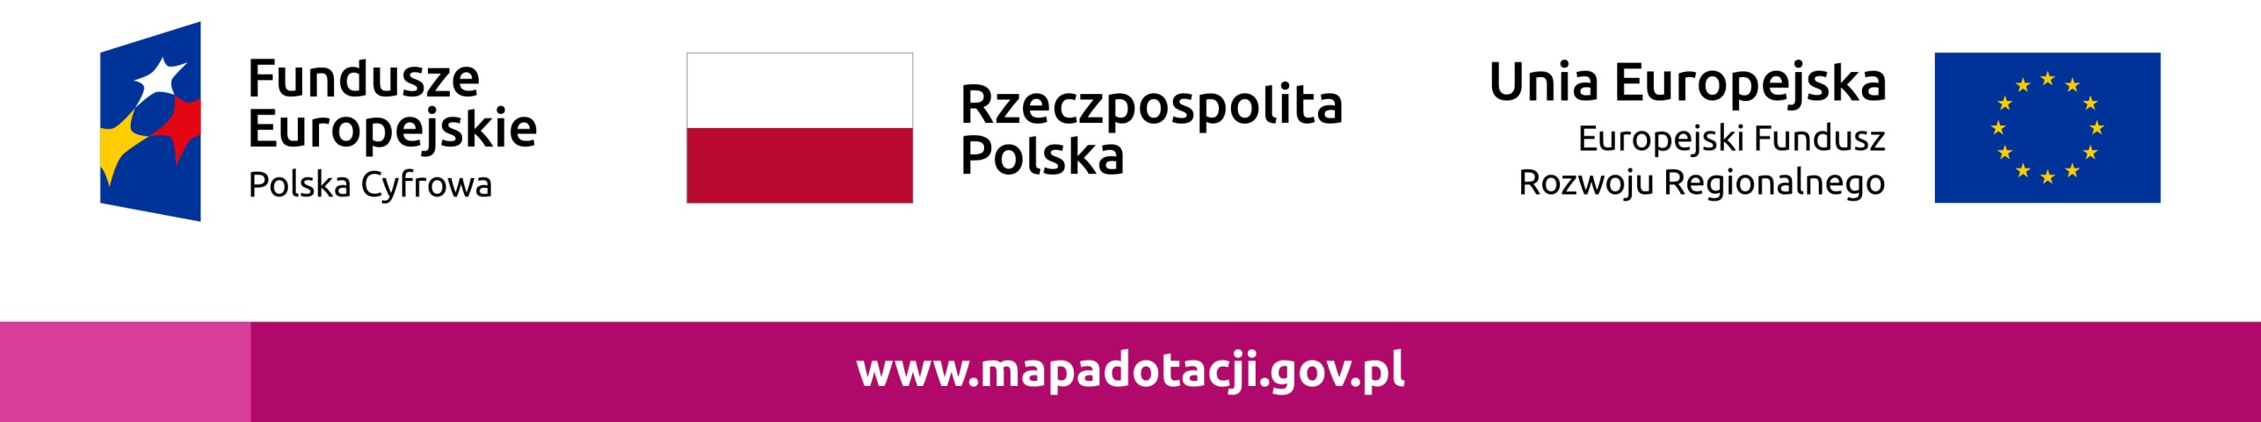

Celem projektu jest rozwój kompetencji cyfrowych lokalnej społeczności, nabycie umiejętności obsługi komputera i Internetu, korzystania z e-usług, umiejętności wyszukiwania wiedzy technicznej branżowej, zabezpieczenia dziecka w sieci, działania w sieci społecznościowej.

**Dofinansowanie projektu z UE:** 60 480,00 zł